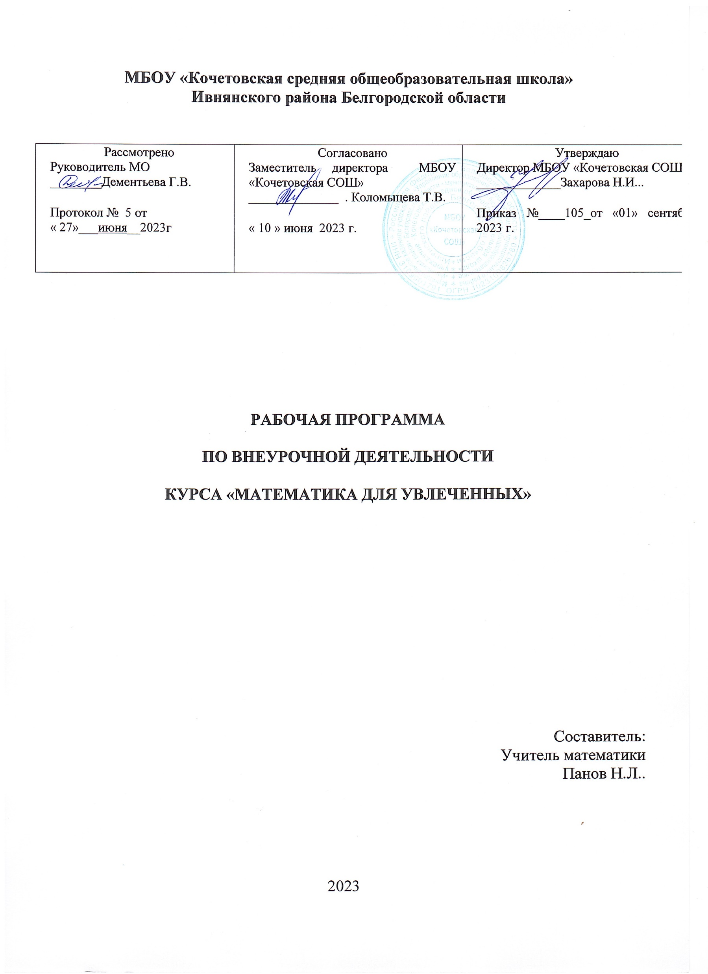

**Пояснительная записка.**

Рабочая программа по внеурочной деятельности по математике для обучающихся в 8 классе составлена на основе следующих документов и материалов:

Федерального закона от 29.12.2012 № 273-ФЗ «Об образовании в Российской Федерации»;

приказа Минобрнауки от 17.12.2010 № 1897 «Об утверждении федерального государственного образовательного стандарта основного общего образования»;

СП 2.4.3648-20 «Санитарно-эпидемиологические требования к организациям воспитания и обучения, отдыха и оздоровления детей и молодежи», утвержденных постановлением главного санитарного врача от 28.09.2020 № 28;

СанПиН 1.2.3685-21 «Гигиенические нормативы и требования к обеспечению безопасности и (или) безвредности для человека факторов среды обитания», утвержденных постановлением главного санитарного врача от 28.01.2021 № 2;

Инструктивно-методического письма Белгородского института развития образования в 2023-2024 учебном году;

рабочей программы воспитания МБОУ «Кочетовская СОШ»;

познавательных интересов обучающихся.

Срок реализации программы – 1 года.

объема часов учебной нагрузки, определенного учебным планом МБОУ «Кочетовская СОШ»;

**Для реализации рабочей программы используется следующий УМК:**

Рабочая программа И.И. Зубарева, А.Г.Мордкович «Математика.5-6 классы. Алгебра 7-9 классы. Алгебра и начала анализа.10-11 классы».

Рабочие программы по геометрии для 7-9 классов по учебнику Л. С.Атанасяна, В. Ф. Бутузова, С. Б. Кадомцева, Э. Г. Позняка, И. И.  Юдиной. М.: Просвещение, 2014. Авторы: Т.А. Бурмистрова «Просвещение»

**Планируемые результаты изучения учебного предмета, курса**

Формирование УУД на каждом этапе подготовки и проведения внеурочных занятий по математике

***Личностные:***

* установление связи целью учебной деятельности и ее мотивом — определение того, - «какое значение, смысл имеет для меня участие в данном занятии»;
* построение системы нравственных ценностей, выделение допустимых принципов поведения;
* реализация образа Я (Я-концепции), включая самоотношение и самооценку;
* нравственно-этическое оценивание событий и действий с точки зрения моральных норм. Построение планов во временной перспективе.

***Регулятивные:***

* определение образовательной цели, выбор пути ее достижения;
* рефлексия способов и условий действий; самоконтроль и самооценка; критичность;
* выполнение текущего контроля и оценки своей деятельности; сравнивание характеристик запланированного и полученного продукта;
* оценивание результатов своей деятельности на основе заданных критериев, умение самостоятельно строить отдельные индивидуальные образовательные маршруты.

***Коммуникативные:***

* планирование учебного сотрудничества с учителем и сверстниками — определение цели, способов взаимодействия;
* контроль и оценка своей деятельности, обращение по необходимости за помощью к сверстникам и взрослым;
* формирование умения коллективного взаимодействия.

***Познавательные:***

* умение актуализировать математические знания, определять границы своего знания при решении задач практического содержания;
* умение оперировать со знакомой информацией;  формировать обобщенный способ действия; моделировать задачу и ее условия, оценивать и корректировать результаты решения задачи.

Изучение курса дает возможность обучающимся достичь следующих результатов развития:

*1) в личностном направлении:*

умение ясно, точно, грамотно излагать свои мысли в устной и письменной речи, понимать смысл поставленной задачи;

умение распознавать логически некорректные высказывания, отличать гипотезу от факта;

креативность мышления, инициатива, находчивость, активность при применение математических знаний для решения конкретных жизненных задач;

*2) в метапредметном направлении:*

умение видеть математическую задачу в конспекте проблемной ситуации в окружающей жизни;

умение находить в различных источниках информацию, необходимую для решения математических проблем;

умение понимать и использовать математические средства наглядности (графики, диаграммы, таблицы, схемы и др.);

умение применять индуктивные и дедуктивные способы рассуждений;

умение планировать и осуществлять деятельность, направленную на решение задач исследовательского характера;

*3) в предметном направлении:*

умение грамотно применять математическую символику, использовать различные математические языки;

развитие направлений о числе, овладение навыками устного счета;

овладение основными способами представления и анализа статистических данных; умение использовать геометрический язык для описания предметов окружающего мира, развитие пространственных представлений и изобразительных умений, приобретение навыков геометрических построений;

умение применять изученные понятия, результаты, методы для решения задач практического характера и задач из смежных дисциплин с использованием при необходимости справочных материалов, калькулятора, компьютера.

**Содержание курса**

**Повторение 7 класса. (4ч)** Преобразование буквенных выражений. Решение уравнений. Свойства степени с натуральным показателем.

**Графики улыбаются. (5ч)** Геометрические преобразования графиков функций. Графики функций, содержащих модуль, кусочно-заданных функций. Линейный сплайн.

**Математика в реальной жизни. (6ч)** Расчет сметы на ремонт комнаты. Расчёт коммунальных услуг семьи. Планирование отпуска семьи. Учёт расходов на питание. Кулинарные рецепты (задачи на смеси).

**Квадратные корни. (2ч)** Задача о нахождении стороны квадрата. Иррациональные числа. Теорема Пифагора. Квадратный корень (алгебраический подход). Преобразование выражений, содержащих квадратные корни. Кубический корень.

**Наглядная геометрия. (5ч)** Графы. Задачи со спичками. Лист мёбиуса. Геометрия в пространстве.

**Решение типовых текстовых задач. ()** Решение задач на составление уравнений. Решение задач с помощью систем уравнений.

**Решение геометрических задач. ()** Четырёхугольники. Площади фигур. Теорема Пифагора. признаки подобия треугольников. Окружность.

**Тематическое планирование внеурочной деятельности «Математический калейдоскоп» с учетом рабочей программы воспитания**

Содержание внеурочной деятельности «Математический калейдоскоп» направлено на воспитание:

* развитие способности воспринимать объекты реального мира при помощи чувств;
* развитию мышления учащихся, в первую очередь задач на усвоение законов формальной
* логики и восприятия методов диалектического познания явлений окружающего мира;
* развивать в учащихся веру в свои силы, радость творчества;
* воспитывать творческую фантазию, в которой большую роль играет интуиция;
* формирование и развитие трудовых навыков;
* аккуратности.

|  |  |  |  |
| --- | --- | --- | --- |
| **№**  **урока** | **Название раздела и тем** | **Кол-во часов** | **Характеристика** **основных видов общеобразовательной  деятельности учащихся** **(на уровне учебных действий)** |
| ***1.*** | ***Повторение курса 7 класса*** | 4 |  |
| 2 | Преобразование буквенных выражений | 1 | Фронтальная.  Практическое выполнение заданий |
| 3 | Решение уравнений | 1 | Фронтальная.  Практическое выполнение заданий |
| 4 | Свойства степени с натуральным показателем. | 1 | Фронтальная.  Практическое выполнение заданий |
| **Графики улыбаются 5 ч.** | | | |
| 6 | Геометрические преобразования графиков функций. | 1 | Фронтальная, индивидуальная.  Практическое выполнение заданий |
| 7 | Построение графиков, содержащих модуль, на основе геометрических преобразований | 1 | Индивидуальная  Практическое выполнение заданий |
| 8 | Графики кусочно-заданных функций (практикум) | 1 | Фронтальная.  Индивидуальная  Практическое выполнение заданий |
| 9 | Построение линейного сплайна | 1 | Фронтальная.  Практическое выполнение заданий |
| 10 | Презентация проекта «Графики улыбаются» | 1 | Индивидуальная.  Практическое выполнение заданий |
| ***Математика в реальной жизни*** 6 | | | |
| 11 | Создание проекта «Комната моей мечты» | 1 | Фронтальная.  Практическое выполнение заданий |
| 12 | Расчет сметы на ремонт комнаты «моей мечты» | 1 | Фронтальная.  Практическое выполнение заданий |
| 13 | Расчет коммунальных услуг своей семьи | 1 | Фронтальная.  Практическое выполнение заданий |
| 14 | Планирование отпуска своей семьи (поездка к морю) | 1 | Фронтальная.  Практ выполнение заданий |
| 15 | Учет расходов в семье на питание.  Проектная работа | 1 | Индивидуальное выполнение работы |
| 16 | Кулинарные рецепты. Задачи на смеси | 1 | Фронтальная.  Практическое выполнение заданий |
| ***Квадратные корни.* 2** | | | |
| 19 | Преобразование выражений, содержащих квадратные корни | 1 | Фронтальная.  Практическое выполнение заданий |
| 20 | Кубический корень. | 1 | Фронтальная.  Практическое выполнение заданий |
| ***Наглядная геометрия* 5** | | | |
| 21 | Рисование фигур одним росчерком. Графы | 1 | Фронтальная.  Индивидуальная  Практ выполнение заданий |
| 22 | Геометрическая смесь. Задачи со спичками и счетными палочками | 1 | Фронтальная. Индивидуальная  Практическое выполнение заданий |
| 23 | Лист Мёбиуса. Задачи на разрезание и склеивание бумажных полосок | 1 | Фронтальная.  Практическое выполнение заданий |
| 24 | Геометрия в пространстве | 1 | Фронтальная.  Практическое выполнение заданий |
| 25 | Решение олимпиадных задач | 1 | Фронтальная.  Практическое выполнение заданий |
| ***Решение типовых текстовых задач* 3** | | | |
| 26 | Решение задач на составление уравнения. | 1 | Фронтальная.  Практическое выполнение заданий |
| 27 | Задачи на движение. | 1 | Фронтальная.  Практическое выполнение заданий |
| 28 | Решение задач с помощью систем уравнений | 1 | Фронтальная.  Практическое выполнение заданий |
| ***Решение геометрических задач* 6** | | | |
| 29-30 | Решение задач по теме «Четырехугольники» | 2 | Фронтальная.  Практическое выполнение заданий |
| 31 | Решение задач по теме «Площади фигур» | 1 | Фронтальная.  Практическое выполнение заданий |
| 32 | Решение задач на применение теоремы Пифагора | 1 | Фронтальная.  Практическое выполнение заданий |
| 33 | Решение задач по теме «Признаки подобия треугольников» | 1 | Фронтальная.  Практич выполнение заданий |
| 34 | Решение задач по теме «Окружность» | 1 | Фронтальная.  Практическое выполнение заданий |

**Лист корректировки**

|  |
| --- |
|  |
|  |
|  |
|  |
|  |
|  |
|  |
|  |
|  |
|  |
|  |
|  |
|  |
|  |
|  |
|  |
|  |
|  |
|  |
|  |
|  |
|  |
|  |
|  |
|  |